检 察 工 作 简 报

（第97期）

雅安市雨城区人民检察院 2017年7月11日

雨城区院稳步推进“预防邮路”工作
开展社会化警示教育

近日，雨城区人民检察院继续与雨城区邮政公司强化沟通协调，通过“预防邮路”共同做好预防宣传、警示教育及预防志愿者等工作。努力营造雨城区干部清正、政府清廉、政治清明的廉洁文化，取得良好效果。
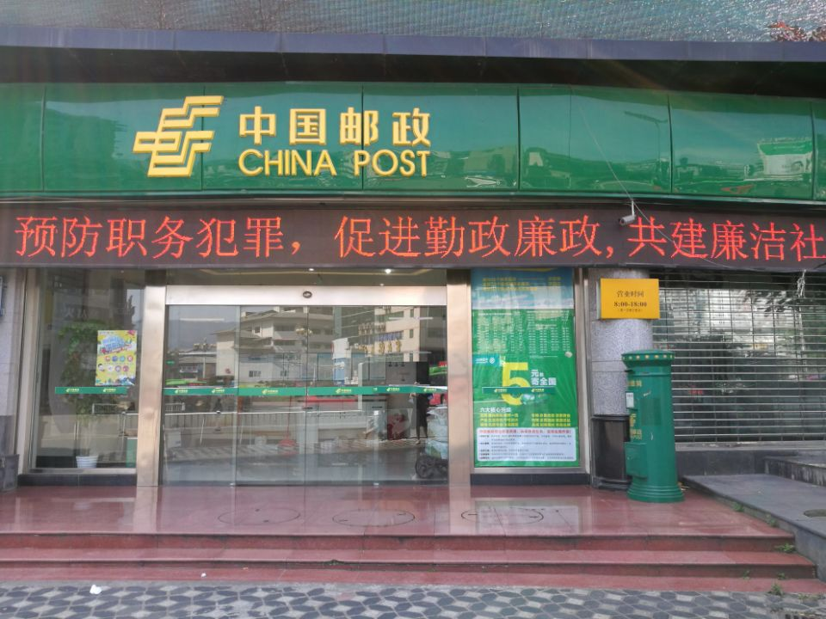
我院充分发挥“预防邮路”多点发散作用，多途径宣传法治理念和廉政知识，努力提高预防工作的针对性和社会效果。一是将预防职务犯罪相关知识、典型案例、相关法律法规等用图文并茂的形式印制成“惩防涉农惠民领域职务犯罪预防宣传手册”，通过“预防邮路”邮政投递员志愿队分发到各乡镇，将预防文化广泛地传递到干部、群众手中，开展社会化的预防职务犯罪警示教育；二是精心挑选了20余条温馨的预防职务犯罪提醒语，利用邮政网点LED宣传栏，将预防职务犯罪理念通过警示语传播到城乡每个角落，使“预防邮路”家喻户晓，让预防工作深入人心。

报：雅安市人民检察院、区委办、区人大办、区政府办、区政协办、区委政法委
送：本院领导
发：本院各科、局、室、队
雅安市雨城区人民检察院办公室 2017年7月11日印

